Задача:
Определить минимально допустимое количество автозаправочных терминалов, если известно, что в среднем поступает 0.6 машин в минуту, среднее время заправки составляет 186 секунд и число необслуженных клиентов может составлять не более 3 %.
Решение:
Из условия задачи находим интенсивность поступления заявок :
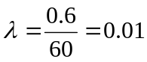машин/секунда
Находим интенсивность обслуживания :
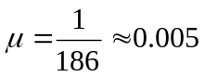 с⁻¹
Находим приведённую интенсивность :
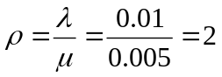
Согласно формулам Эрланга [Исследование операций, стр. 246]:
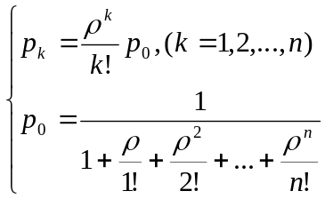
здесь 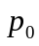 – вероятность того, что система массового обслуживания простаивает, 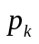 – вероятность того, что каналов системы массового обслуживания заняты.
Будем считать, что наша система массового обслуживания без очередей. Тогда из того, что число необслуженных клиентов должно быть не более 3 % получаем условие, что 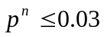. Путём подбора находим нужное значение .
Возьмём 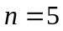, тогда
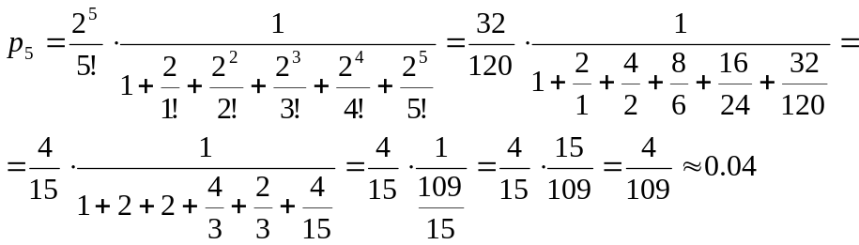
Возьмём 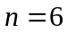, тогда
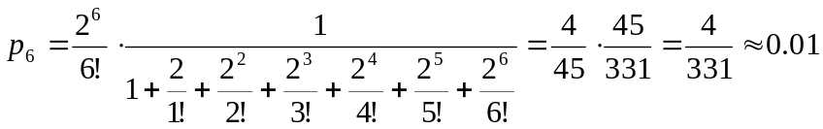
Ответ: для того, чтобы число необслуженных клиентов не превышало 3% необходимо установить минимум 6 автозаправочных терминалов.

